**UNIVERSIDAD CENTRAL DE VENEZUELA**

**FACULTAD DE INGENIERÍA**

**ESCUELA DE INGENIERÍA ELÉCTRICA**

**DEPARTAMENTO DE ELECTRÓNICA, COMPUTACIÓN Y CONTROL**

**ANTEPROYECTO DE TRABAJO DE GRADO**

DISEÑO DE UN EQUIPO ELECTRÓNICO QUE PERMITA REPLICAR LAS CARACTERÍSTICAS FUNCIONALES DE UN CONMUTADOR ELECTRÓNICO DE ATENUADORES.

DISEÑO E IMPLEMENTACIÓN DE UN EQUIPO ELECTRÓNICO FUNCIONALMENTE EQUIVALENTE AL CONMUTADOR ELECTRÓNICO DE ATENUADORES KEYSIGHT 11713A, PARA LA MEDICIÓN DE FIGURA DE RUIDO EN DISPOSITIVOS DE RADIO FRECUENCIA (RF) EN LOS LABORATORIOS DE LA FUNDACIÓN CENDIT.

|  |  |
| --- | --- |
|  | Anteproyecto de trabajo de grado a ser considerado por el Departamento de Electrónica, Computación y Control para optar al título de Ingeniero Electricista.  Br. Arias Bustamante, Jose A.  C.I. 14.666.744. |

Caracas, noviembre 2016.

ÍNDICE GENERAL

INTRODUCCIÓN 1

ASPECTOS GENERALES DE LA ORGANIZACIÓN 1

PLANTEAMIENTO DEL PROBLEMA 1

OBJETIVOS 6

ANTECEDENTES. 7

JUSTIFICACIÓN 7

ANÁLISIS DE FACTIBILIDAD 7

METODOLOGÍA 8

HERRAMIENTAS Y EQUIPOS A UTILIZAR 9

BIBLIOGRAFÍA9

CRONOGRAMA DE ACTIVIDADES..................................................10

INTRODUCCIÓN

[POR COMPLETAR]

ASPECTOS GENERALES DE LA ORGANIZACIÓN

Con la promulgación de la Ley Orgánica de Telecomunicaciones y la creación del Fondo para la Investigación y el Desarrollo en Telecomunicaciones (FIDETEL) en el año 2000, surge la necesidad de una institución que brindase apoyo técnico al sector en Venezuela. Es por ello que se crea la Fundación Centro Nacional de Desarrollo e Investigación en Telecomunicaciones, CENDIT, por Decreto Presidencial N° 3.714, publicado en Gaceta Oficial de la República Bolivariana de Venezuela N° 38.216, del 27 de junio de 2005.

El CENDIT tiene como como misión contribuir al impulso del área de las telecomunicaciones en Venezuela, ejecutando actividades vinculadas al desarrollo e investigación de productos y servicios, con el fin de aportar soluciones a problemas de carácter técnico a nivel nacional y regional. El CENDIT brinda asesoría al Estado venezolano en la materia, con tecnología de vanguardia, para contribuir al logro y consolidación de la independencia tecnológica de Venezuela.

El CENDIT se localiza en la ciudad de Caracas, en la base aérea Generalísimo Francisco de Miranda, Complejo Tecnológico Simón Rodríguez.

PLANTEAMIENTO DEL PROBLEMA

En los laboratorios del CENDIT surge la necesidad de completar el sistema para la medición de figura de ruido (SMFR) en equipos de RF, semejante al mostrado en la figura 1. Implementado con equipos producidos por KeySight Technologies, del sistema de la figura 1 el CENDIT cuenta con el generador de ruido N2002A (figura 2) y con el analizador de figura de ruido (AFR) N8975A, pero no dispone de la unidad de conmutación de atenuadores 11713A.

Dificultades en la importación de equipos han impedido al CENDIT adquirir el Agilent 11713A en el mercado internacional. Ante esta carencia, el CENDIT se ha propuesto diseñar e implementar un equipo electrónico que permita replicar toda la funcionalidad que posee el equipo original de Agilent. El CENDIT ha delegado este proyecto como Trabajo Especial de Grado, el cual se describe en el presente anteproyecto.

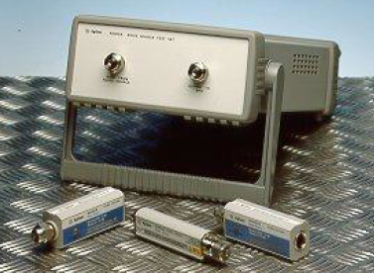

**Figura 2:** Set generador de ruido Agilent N2002A [4].

El CENDIT requiere que el sistema a diseñar e implementar pueda reproducir la funcionalidad del Agilent 11713A dentro del SMFR de las figuras 1 y 3. ~~Para entender el problema propuesto, se utilizará el esquema de conexiones básico del SMFR mostrado en la figura 3, la cual describe como trabaja éste equipo dentro del sistema.~~

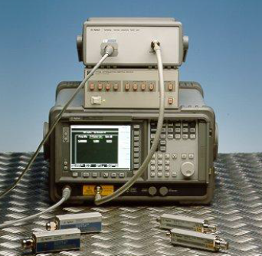

Generador de ruido N2002A

Analizador de figura de ruido N8975A

Unidad de conmutación de atenuadores 11713A

**Figura 1:** Sistema para medición de figura de ruido basados en equipos Agilent Technologies [3].

~~En la figura 3, una fuente estándar de ruido inyecta señal en el puerto de entrada (RF IN) en el Agilent N2002A (figura 2). La salida de éste se conecta al analizador de figura de ruido Agilent N8975A. El N2002A es básicamente un banco de atenuadores y/o aisladores que permite desacoplar la fuente de ruido del AFR, de esta manera se minimiza el coeficiente de reflexión en el sistema, lo cual conlleva a una reducción en la incertidumbre en la medición de la figura de ruido.~~

**Figura 3:** Esquema del sistema de medición de figura de ruido [6].

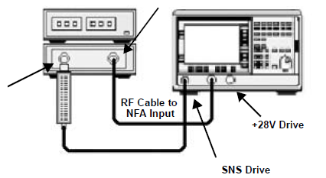

Controlador de atenuadores Agilent 11713A

Set generador de ruido Agilent N2002A

RF In

Fuente de ruido estándar

Analizador de figura de ruido

Agilent N8975A

RF Out

La estructura interna del Agilent N2002A se muestra en la figura 4. Se compone básicamente de varias etapas de atenuadores y aisladores, los cuales pueden ser conectados o desconectados del camino de señal por medio de dos grupos de interruptores internos, etiquetados como A2 y A8 en la figura 4. Las señales de control que determinan la apertura o cierre de los interruptores se introducen a través de los puertos marcados como X Control y Y Control ubicados en la parte posterior del equipo N2002A. El Agilent 11713A es el encargado de generar estas señales, en respuesta a la selección del usuario.

**Figura 4:** Estructura interna del Agilent N2002A [4].

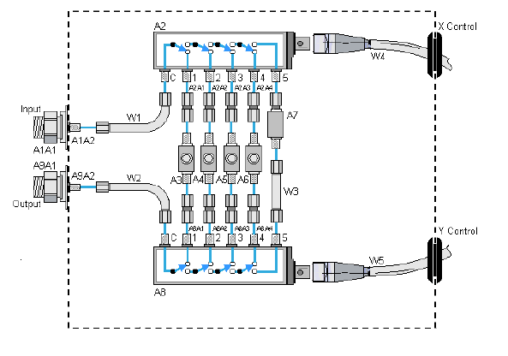

Desde la fuente de ruido

Al analizador de figura de ruido

Aisladores

Atenuadores

Desde el 11713A

Desde el 11713A

18 a 26.5 GHz

12 a 18 GHz GHz

6 a 12 GHz

36 a 12 GHz

3 a 6 GHz

Hasta 3 GHz

En la figura 4 se muestra el Agilent 11713A, el cual será la base para el diseño propuesto en este trabajo. Admite dos modos de operación: operación en modo local y operación en modo remoto. Operando en modo local, desde su panel frontal (figura 4a) el usuario puede seleccionar el nivel de atenuación requerido en el Agilent N2002A, presionando la combinación apropiada de botones en las secciones marcadas como ATTENUATOR X y ATTENUATOR Y en la figura 4a. En respuesta, el Agilent 11713A genera una combinación señales, las cuales son entregadas en los dos puertos presentes en su panel posterior, marcados como ATTEN X y ATTEN Y, como se indica en la figura 4b. Por medio de cables especiales, se conectan estos puertos a los puertos respectivos en la parte posterior del N2002A.

Cuando opera en modo remoto, el equipo se comporta de forma idéntica que cuando opera en modo local, excepto que ahora la selección de la atenuación se realiza por medio de comandos enviados a través de un bus interfaz GPIB (General Purpose Interface Bus), ubicado en el panel trasero del Agilent 11713A.

Por último, en cuanto al diseño e implementación del equipo, el CENDIT ha dado ciertas libertades, pero requieren que el mismo cumpla con las siguientes especificaciones:

* El diseño e implementación deben estar basados en una lista de partes de bajo costo y de fácil adquisición nacional en moneda local, a la vez que la implementación hardware/software sea compacta, fiable y robusta.
* Debe poseer una interfaz física amigable al usuario en su panel frontal, al menos en forma de botones.
* La interfaz eléctrica debe replicar a la del equipo original, debe entregar señales de control idénticas al Agilent 11713A, en cuanto a número, niveles de tensión e intensidad de corriente, con el objeto de asegurar interfuncionamiento con lo otras partes del sistema.
* El dispositivo debe incluir un puerto para establecer comunicaciones con un computador, consideran ideal emplear un puerto USB. De forma opcional, puede incluir el equipo a implementar de un puerto que le permita establecer comunicaciones con un bus GPIB.
* Requiere de una aplicación para PC, que permita comunicación y control del dispositivo a implementar por medio del bus USB.
* Visto como bloque funcional, el diseñador e implementador del nuevo equipo electrónico sustituto del equipo Keysight 11713A requerido, puede sugerir elementos innovadores agregadores de valor, que respetando las limitaciones presupuestarias/administrativas y previa aprobación, incluirlos en el diseño e implementación, tanto en hardware como en software, de modo de hacerlo competitivo respecto a la ultima generación de estos equipos (11713B Attenuator/Switch Driver ó 11713C LXI-Compliant Attenuator/Switch Driver), por ejemplo manjeo de mediciones en sistema a 75 y 50 ohm, enfoque de diseño basado principalmente en software.
* Durante todas las fases de diseño e implementación del equipo, así como también en la elaboración de los documentos relativos a este proyecto, se deben emplear aplicaciones de software libre, siempre que sea posible.
* Durante todas las fases de diseño e implementación del equipo, así como también en la elaboración de los documentos relativos a este proyecto, se deben emplear aplicaciones de software libre, siempre que sea posible.

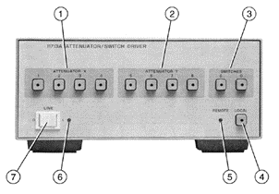

1. Botonera para control Atenuador X.
2. Botonera para control Atenuador Y.
3. Interruptores A y B ubicados en jack posterior S0 y S0.
4. Botón para operación en modo Local.
5. Led indicador de operación Remota.
6. Led indicador de encendido.
7. Botón para encendido / apagado.

(a)

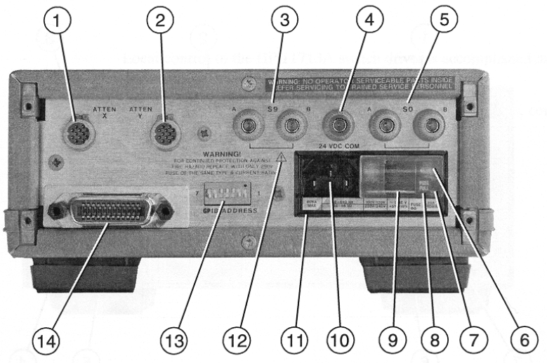

1. Conector para el cable Atenuador X.
2. Conector para el cable Atenuador Y.
3. Conector S9 A y B para interruptor coaxial.
4. Conector suministro de +24V DC.
5. Conector S0 A y B para interruptor coaxial.
6. Selector de dirección bus GPIB.
7. Conector para bus GPIB.

(b)

**Figura 5:** Controlador de atenuadores Agilent 11713A [5]. (a) Vista frontal. (b) Vista posterior.

OBJETIVOS

# Objetivo general

Diseñar un equipo electrónico que permita emular las características funcionales de un controlador electrónico de interruptores para atenuadores.

# Objetivos específicos

1. Elaborar un informe técnico a partir de un estudio del funcionamiento de los dispositivos de medición de figura de ruido existentes en la fundación CENDIT, con énfasis en el equipo Agilent 11713A.
2. Diseñar un equipo electrónico que permita emular las características funcionales del controlador Agilent 11713A.
3. Implementar el diseño como dispositivo físico.
4. Integrar el equipo diseñado en el banco de medición de figura de ruido en los laboratorios del CENDIT.
5. Generar un manual de usuario para el dispositivo diseñado*.*

ANTECEDENTES

[POR COMPLETAR]

JUSTIFICACIÓN

El diseño e implementación de un equipo, con igual o mejores prestaciones que el dispositivo Agilent 11713A, otorgará al CENDIT un beneficio inmediato, como lo es reactivar el sistema de medición de figura de ruido presente en su laboratorio.

# ANÁLISIS DE FACTIBILIDAD

Una de las misiones del CENDIT como institución es la de actuar como organismo de certificación de los equipos electrónicos que se importan y comercializan en el país. Para cumplir esta labor, el CENDIT dispone de laboratorios ampliamente dotados con equipos de última generación. Cuenta además con personal de elevada competencia técnica. El CENDIT ha garantizado que, para el desarrollo del proyecto, se contará con los recursos materiales y la asesoría de personal especializado.

Los componentes electrónicos y mecánicos que sean necesarios para la realización física del dispositivo, réplica del Agilent 11713A, serán suministrados por el CENDIT, previa aprobación del diseño por parte de esta institución. El CENDIT ha dispuesto que su Coordinación de Electrónica se encargue de la procura de los mismos, una vez le sea suministrada la lista de materiales.

En el caso que el CENDIT se vea imposibilitado de adquirir los componentes electrónicos y mecánicos que le sean solicitados para el montaje físico del equipo propuesto, el autor del presente proyecto se encargará de la consecución de los mismos, asumiendo la totalidad de los costos, liberando a la fundación CENDIT de cualquier obligación económica con el autor.

Por las razones expuestas, se considera que la realización del proyecto descrito en este trabajo es factible, en el lapso estipulado de 28 semanas.

METODOLOGÍA

## Fase 1: semanas 1 a la 5

En esta fase se investigará y estudiará el funcionamiento de los equipos empleados para la medición de figura de ruido, existentes en la fundación CENDIT, en especial del Agilent 11713A.

Se recopilará toda la documentación sobre equipo Agilent 11713A, en forma de manuales de usuario y especificaciones técnicas, disponibles libremente en Internet. A partir de esta información, se preparará un conjunto de pruebas para ser aplicadas sobre el equipo, que permitan modelar su comportamiento y caracterizar su desempeño. Con los datos obtenidos, se elaborará un informe técnico descriptivo de la operación del Agilent 11713A dentro banco de medición de figura de ruido en RF presente en el laboratorio del CENDIT.

## Fase 2: semanas 6 a la 17

Utilizando la información obtenida en la fase 1, la fase 2 comenzará con la elaboración de un concepto para un equipo réplica funcional del Agilent 11713A. Las tareas a ejecutar incluyen el diseño electrónico, de firmware, de software y mecánico. Para el diseño, se procederá a refinar y depurar el concepto de manera progresiva, haciendo uso de software adecuado para cada tarea, hasta lograr la meta de diseño.

El diseño mecánico se limitará a la selección de carcasa, conectores y elementos de interfaz de usuario, que puedan ser adquiridos comercialmente.

Cierra esta fase con la preparación de un informe técnico, que contenga la documentación del diseño, tanto a nivel electrónico como a nivel mecánico.

## Fase 3: semanas 18 a la 22

Se implementará el dispositivo diseñado en la fase 2 en forma de equipo físico. En esta fase se realizará la depuración de firmware y software. Se construirá el hardware del equipo y se verificará su desempeño. Se ensamblará el hardware, conectores y elementos de interfaz dentro de la carcasa. Por último, se procederá a realizar pruebas sobre el equipo totalmente ensamblado, que permitan asegurar que cumple con los objetivos de diseño.

Como resultado de esta fase se tendrá un equipo completamente funcional, el cual se integrará en el banco de medición de figura de ruido en los laboratorios del CENDIT.

## Fase 4: semanas 23 a la 26

Se dedica esta fase a la producción de un manual de usuario para el manejo, montaje y resolución de fallas para equipo implementado, en formato físico y digital.

## Fase 5: semanas 27 a la 28

Se concluye el proyecto con el informe y la presentación final de pasantía para el CENDIT. De igual forma se elaborará el tomo para Trabajo Especial de Grado, a presentar en la Escuela de Ingeniería Eléctrica UCV.

HERRAMIENTAS Y EQUIPOS A UTILIZAR

[POR COMPLETAR]

BIBLIOGRAFÍA

|  |  |
| --- | --- |
| [1] | Z. Bruzual, Intructivo, Caracas: Universidad Central de Venezuela, 2008. |
| [2] | J. Molina, Instructivo y Normalización para elaboración de Trabajos Especiales de Grado, Caracas: Universidad Central de Venezuela, 2008. |
| [3] | Agilent Technologies, Agilent N2002A Noise Source Test Set 10MHz to 26.5GHz Technical Overview. |
| [4] | G. Howard, Calibrating Solid State Noise Sources, Agilent Technologies, 2003. |
| [5] | Agilent Technologies, Agilent Technologies 11713 Attenuator Switch Driver Operating And Service Manual, 2001. |
| [6] | Agilent Technologies, N2002A Noise Source Test Set User's Guide, 2012. |

CRONOGRAMA DE ACTIVIDADES

Duración desde [fecha inicio] hasta el [fecha culminación] (28 semanas).

Jornada de actividad de 8 horas diarias, de lunes a viernes, de 8:00 am a 12:00 pm y de la 1:00 pm a 5:00 pm.

|  |  |  |  |  |  |  |  |  |  |  |  |  |  |  |  |  |  |  |  |  |  |  |  |  |  |  |  |  |
| --- | --- | --- | --- | --- | --- | --- | --- | --- | --- | --- | --- | --- | --- | --- | --- | --- | --- | --- | --- | --- | --- | --- | --- | --- | --- | --- | --- | --- |
| **Semanas** | *1* | *2* | *3* | *4* | *5* | *6* | *7* | *8* | *9* | *10* | *11* | *12* | *13* | *14* | *15* | *16* | *17* | *18* | *19* | *20* | *21* | *22* | *23* | *24* | *25* | *26* | *27* | *28* |
| **Fases del proyecto** |
| **Fase 1**  Investigación de equipos |  |  |  |  |  |  |  |  |  |  |  |  |  |  |  |  |  |  |  |  |  |  |  |  |  |  |  |  |
| **Fase 2**  Diseño de equipo |  |  |  |  |  |  |  |  |  |  |  |  |  |  |  |  |  |  |  |  |  |  |  |  |  |  |  |  |
| **Fase 3**  Implementación de equipo |  |  |  |  |  |  |  |  |  |  |  |  |  |  |  |  |  |  |  |  |  |  |  |  |  |  |  |  |
| **Seminario** |  |  |  |  |  |  |  |  |  |  |  |  |  |  |  |  |  |  |  |  |  |  |  |  |  |  |  |  |
| **Fase 4**  Producir manual de usuario |  |  |  |  |  |  |  |  |  |  |  |  |  |  |  |  |  |  |  |  |  |  |  |  |  |  |  |  |
| **Fase 5**  Informe, TEG y presentación |  |  |  |  |  |  |  |  |  |  |  |  |  |  |  |  |  |  |  |  |  |  |  |  |  |  |  |  |

|  |  |
| --- | --- |
| ________________________________________  [Nombres y apellidos del Tutor] | ________________________________________  Br. Jose A. Arias B. |